Схема «дистанция-спелео-связка» 3 класса
«УТВЕРЖДАЮ»
Главный судья соревнований
__________/С.Н. Талызов/
«19» апреля 2025 г.
Чемпионата Челябинской области по спортивному туризму на спелеодистанциях

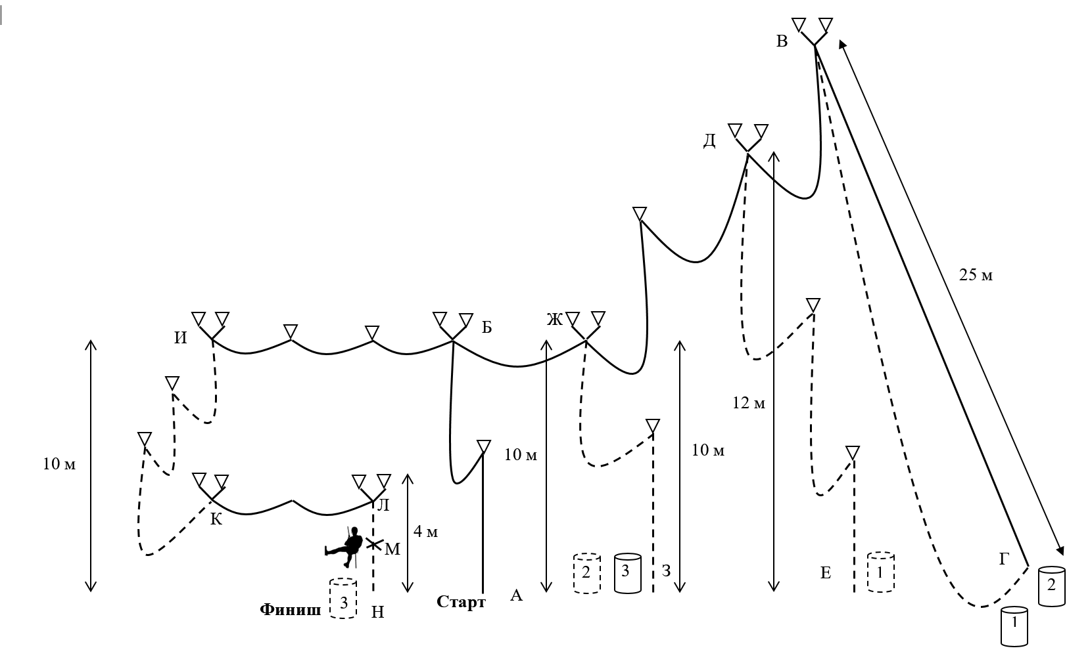

Начальник дистанции ________/ А.И. Марамыгин (СС1К, г. Пермь)

«УТВЕРЖДАЮ»
Главный судья соревнований
__________/ С.Н. Талызов /
«19» апреля 2025 г.

Условия «дистанция - спелео - связка» 3 класса
Чемпионата Челябинской области по спортивному туризму на спелеодистанциях Характеристика дистанции
Дистанция включает в себя элементы передвижения по навеске SRT, транспортировку грузов, организацию навески, солоспасработы, блокировку точек крепления. Высота подъема 62 метра, длина дистанции 141 метр.
Задачи дистанции
- Пройти трассу SRT с выполнением всех условий и полным соблюдение правил;
- Транспортировать груз 1 из т.Г в т.Е, груз 2 из т.Г в т.З, груз 3 из т.З в т.Н (Финиш);
- Провести солотранспортировку условного пострадавшего в т.М;
- Выполнить блокировку искусственных точек опоры в т. А;
- Выполнить самосброс на участках И–К, и Л-Н.
Условия прохождения дистанции
- Элементы дистанции
- Старт участников в т.А;
- Блокировка ИТО в т.А;
- Участки В-Г, Д-Е, Ж-З, И-К и Л-М монтаж и демонтаж навески.
- Солотранспортировка пострадавшего в т. М
- Точки М, А, З, Е, Г – безопасная зона.
- Участки К-Л, И-Б-Ж-Д-В – судейская навеска.
- Финиш в т.М.
2. Работа с грузами:
1. Груз оборудован судейским карабином автоматом.
2. При перемещении на себе груз необходимо пристраховывать карабином в силовые элементы обвязки или ЦСЗ, за исключением процесса завешивания груза на навеску.
3. Вес груза для мужчин и для женщин не более 5 кг.
3. Участки В-Г, Д-Е, Ж-З, И-К, Л-М (навеска):
1. Участок В-Г.
Организация навески на троллее.
2. Участок Д-Е.
Организация навески с 2-мя ПТК.
3. Участок Ж-З.
Организация навески с одой ПТК.
4. Участок И-К.
Организация навески с 2-мя ПТК.
Самосброс с двух судейских карабинов.
5. Участок Л-М.
Самосброс с двух судейских карабинов.
4. Блокировка ИТО
Участниками необходимо осуществить два варианта блокировки искусственных точек крепления.
Все необходимое снаряжение находится в т.А. (веревка 5 метров диаметром 10 мм, 4 карабина без муфты)
1 вариант - блокировка обеспечивается вязкой двойного узла («заячьи уши», «двойной булинь»).
2 вариант - блокировка обеспечивается комбинацией узлов («восьмерка» + «направленная восьмерка», «восьмерка + австрийский проводник», «восьмерка + стремя»).
Узлы должны соответствовать требованиям и правилам вязки узлов согласно правилам SRT (прил.11).
Иные узлы на веревке (концевой, обозначающий конец вертикального участка) не требуются.
Для оценки участник должен пристегнуть кроль ниже блокировки и полностью ее нагрузить. ИТО должны быть равнонагружены.
В случае если у участника присутствуют ошибки, которые он не хочет исправлять, начисляется 5 баллов штрафа за каждую блокировку.
Сблокированные пары ИТО можно предоставлять для оценки в любом порядке.
После завершения работы судейское снаряжение возвращается в исходное состояние.
Спортсмены могут отказаться вязать узлы за «символическое» вознаграждение в 30 баллов.
5. Солотранспортировка
Условный пострадавший зависает в обозначенной зоне на заблокированном спусковом устройстве.
Пострадавшим может быть любой из участников связки.
Подход спасателя может осуществляться как снизу, так и сверху.
Нахождение груза как на спасателе, так и на пострадавшем в процессе спасения не допускается.
Разведение рук пострадавшим в процессе спасения будет считаться как грубое обращение и штрафуется 5 баллами.

6. Прочее:
1. Узел, обозначающий конец вертикального участка при однократном спуске не обязателен.
2. Вся навеска, повешенная участниками, должна быть снята по окончании дистанции.
3. Организация и снятие навески с грузом разрешены.
4. Количество грузов на участнике не ограничено.
5. Запрещается передвижение по троллею если на нем находятся одновременно два груза, за исключением процесса транспортирования на себе.
6. Самосброс с грузом запрещен.
7. Веревка переносится в транспортных мешках. Волочение веревки запрещено. Участки В-Г, Д-Е, Ж-З, а также участки И-К и Л-М находятся в разных колодцах.
Начальник дистанции ________/А.И. Марамыгин (СС1К, г. Пермь)

